종합설계 제안서 구성

요약문

1. 주제 정의  
   - 최종 목표

: 한국사 일기 어플리케이션

과거의 오늘엔 무슨 일이 있었는지, 한 줄 요약하여 보여준다.

본인의 하루를 역사적 인물과 접목시킨다. 역사적 인물은 하루 5명으로 선정하고, 이는 매일 바뀐다. 각 인물들의 특징은 총 10가지, 인간의 감정을 총 10가지로 추려 각 인물들을 레이블링하고, 매달 어떤 삶을 살았는지 통계 낸다.

일기를 작성하면 달력엔 인물형태로, 각 날짜엔 본인 일기가 저장된다.

개인 로그인을 제공함으로써, 동기화를 제공한다.

- UI prototype 등 최종 결과물에 대한 스케치  
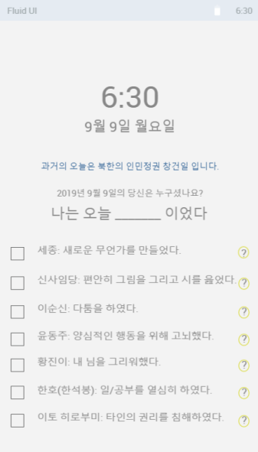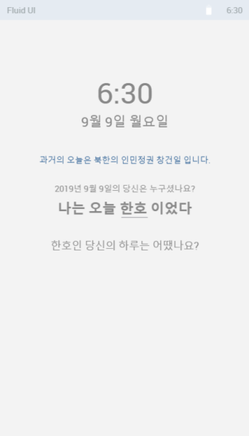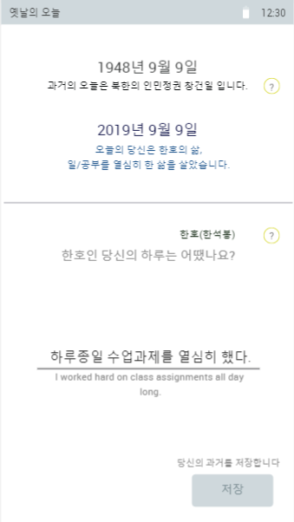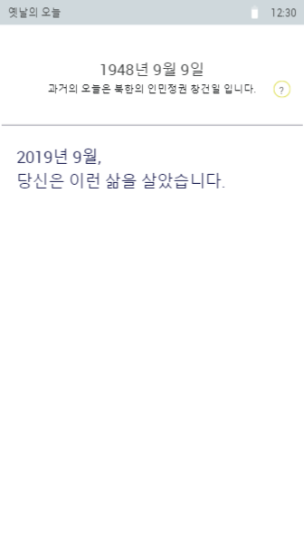

2. 배경 (아래 아이템들의 구성 순서는 변경 가능)  
- 동기: 현재 한국은 무역 전쟁, 일본과의 갈등 등 국내*외 적으로 문제를 겪고 있다. 이 문제들은 한국 한 나라의 문제로 국한 될 수 없고 다른 나라들과 밀접히 연관되어있다.

현재의 문제가 발생하기 까지 과거에는 무슨 일이 있었을까 궁금했다. 왜 미국에 의존하는지, 왜 일본을 싫어하는지, 주변국가들이 무슨 일로 현재까지 영향을 미치는지 정확히 알고 싶었다.

많은 한국인들이 다른 나라에 감정을 가지고 있지만, 그 감정의 원인을 알고 있는 사람은 드물었다. 그래서 감정에 치우친 역사의식이 아닌 진실되고 올바른 역사의식을 함양하여, 직면한 문제들을 객관적으로 바라볼 수 있는 시각을 갖추고자 하였다.

한국사 학습 어플리케이션은 이미 존재하며 수동적인 학습을 기대하고 있다. 이와 다르게 능동적으로 한국사를 학습할 방법을 고민했다. 따라서 생활에 밀접히 유대감을 느낄 수 있는 일기와 역사를 접목시켜 한국사에 쉬운 접근을 기대했다.

나의 하루가 역사적 인물과 비슷하다면 그 인물에 대한 흥미가 높아질 것이다. 인물에 대한 이해도를 높이고 그 인물로부터 비롯되는 역사적인 사실 또한 함양하길 기대하며 이 어플리케이션을 고안했다.

- 이 프로젝트 완료로부터 기대되는 효과

1. 어플리케이션을 제작하는 과정에서 기존에 수학하였던 자바를 활용하고, 실용적인 컨텐츠를 개발함으로써 전반적인 컴퓨터공학 과목의 이해도를 높이고 응용을 할 수 있다
2. 두 언어(영어, 한국어)를 동시에 지원함으로써 언어를 효과적으로 알릴 수 있다.
3. 한글 한국사 융합적 학습 효과

* 한글을 잘 모르지만 배우길 희망하는 외국인 유학생 및 관광객들에게 좀 더 보다 쉽게 능동적으로 한글을 학습하게 하는 효과를 기대할 수 있다. 외국인 뿐만 아니라 한국인 또한 입시용 한국사 교육을 탈피하여 능동적으로 쉽게 올바른 역사의식을 함양할 수 있다.

**- 관련 분야 survey**

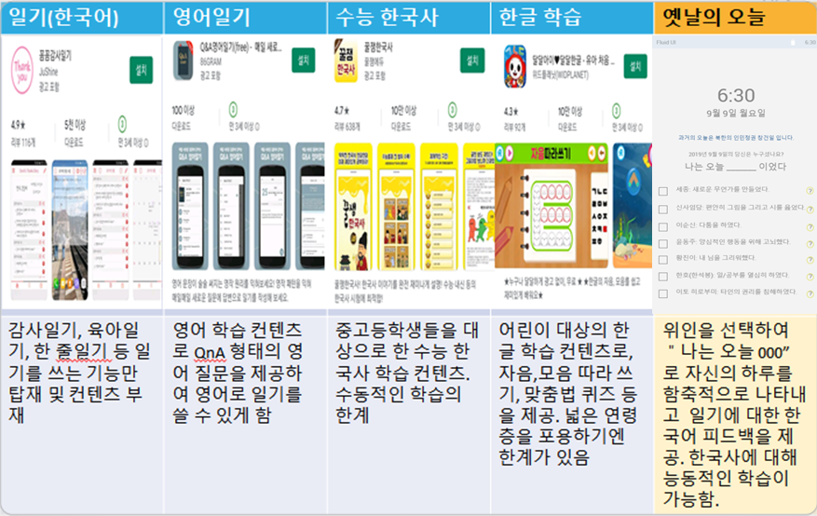  
3. 개발 내용  
- 개발 플랫폼: 안드로이드, 안드로이드 스튜디오, 자바  
**- 상세 요구사항**  
 . 기능적 요구사항 (functional requirements)   
 e.g., view, edit, store menus of a word processor  
 . 비기능적 요구사항 (non-functional requirements)  
 performance (response time, throughput per unit time)  
 usability, reliability, security, safety, restriction, etc.  
- 상세 구조 (system components and relation between components)  
 . data flow diagrams, UML diagrams, flowcharts 등 도표를 활용할 것

|  |  |
| --- | --- |
| 1 | 앱 UI 개발 |
|  | android studio |
| 2 | 과거의 오늘에 있었던 일 수집 |
|  | culture.go.kr/data/openapi/openapiView.do?id=371&gubun=B-> 과거의 오늘 api. 들어가서 확인해보면 우리가 필요한 정보를 받아올 수 있을거 같음.  -> api를 통해 받아온 정보를 재가공 하는 것은 별도의 문제. api로 정보가 어떤식으로 넘어오는지, 어떻게 파싱할 것인가 논의가 필요해보임  -> api한번 불러와보고 정보가 어떻게 넘어오나 금요일까지 확인해볼게.(성빈) |
| 3 | 사건에 대한 세부정보 수집 |
|  | -> 위의 api를 열어보고 생각해보면 좋겠지만 지금 드는 생각으로는 wiki에 해당 사건을 검색해서 상위에 노출되는 정보를 제공하고, wiki 링크를 줘도 괜찮지 않을까 생각해  ex)동학농민운동-> <https://ko.wikipedia.org/wiki/%EB%8F%99%ED%95%99_%EB%86%8D%EB%AF%BC_%EC%9A%B4%EB%8F%99> |
| 4 | 인물 정보 수집 |
|  | -> <http://contents.nahf.or.kr/bbs/openapi.do>  여기에서 동북아 역사 인물에 대한 라이브러리를 제공하는 듯한데 json파일 파싱 |
| 5 | 수집한 인물을 카테고리 별로 분류 (비슷한 성향이 겹치지 않게) |
|  | -> DB구성. 인물별로 레이블링을 어떻게 처리할지 고민해야함 |
| 6 | 인물을 카테고리가 겹치지 않게 7명 추천 |
|  | -> 이거는 그냥 단순 pick이라 괜찮을 듯 |
| 7 | 사용자 ID별로 서버에 일기 정보 저장 |
|  | 서버 구성, 서버와 어플 연동 등등. |
| 8 | 서버에 저장된 <인물 / 일기 / 날짜> 정보를 기반으로 달력 형태로 제공 |
|  | 개인별로 받아오는 것 |
| 9 | 오늘 하루 가장 많은 사용자에게 선택 받은 인물 정보를 다음과 같이 제공ex) 오늘은 ‘신사임당’의 날이었어요. 딩신의 오늘은 어땠나요? |
|  | -> 통계를 내서 사용자에게 제공하는 거라서 서버만 원활히 작동하면 큰 무리 없을 듯. |
| 10 | 사용자 정보를 분석해서 다음과 같은 추천 제공  ex) 오늘 ‘임꺽정‘같은 하루를 보낸 당신.  내일은 ‘허준‘같은 하루를 보내는 건 어때요? |
|  | -> 추천 방식에 대한 고민 필요 |
| 11 | 통번역, 사용자의 언어 환경을 고려해주기 (영어 한국어만 지원) |
|  | -> 영어로 했을 때 위 api와 같은 api가 존재하나 확인 필요  -> <https://www.programmableweb.com/category/history/api>. |

4. 개발 방법  
- **가용 open source libraries or APIs and test results** (for example, a “hello world” program)   
**- 가용 data sources**  
- 윤리, 정책 등 비기술적 고려사항도 기술   
 예: “인간을 대상으로 하는 연구”시 IRB 승인), API나 데이터 활용시 저작권 문제, CCTV 응용 개발 시 카메라 설치 가능성 및 개인정보보호 문제 등

안드로이드 스튜디오, 자바, 서버개발, 프론트*백엔드, 디자인,

5. 계획 및 일정 (Plan and schedule)  
- 프로젝트 규모 산정: SW size, effort and time  
- 요소 작업들에 대한 roadmap 구성  
 구성 작업(task) 식별 및 PERT chart를 이용한 관계 명시: 독립적 작업 식별, 작업간 순서 결정  
 시간, 인력 등 자원 할당  
 Gantt chart를 이용하여 각 구성 작업 당 소요 기간 산정  
 . 계획은 격주별로 할당되어야 함 (발표 대상 주를 고려하여 작성)  
- 주의사항  
 . 2주 마다 완성할 **Milestones (중간 결과물) 명시**  
 . 각 작업에 대해 팀원 중 누가 책임을 질 것인지, **팀원별 평가 방법, 평가 기준 명시**  
  
6. 최종 평가 (Evaluation)  
- 최종 결과물 평가를 위한 평가 기준 제시  
 . 정량적 목표: 달성하고자 하는 목표를 수치로 표시할 것  
 (예) 검색 엔진 개발이라면, xx GB ram, xx TB disk, xx CPU 및 xx OS version xx가 탑재된 컴퓨터에 yy개 이상의 crawled page data를 저장한 상태로, 초당 xx 개 이상의 query를 처리  
 . 정성적 목표:

1) 로그인을 통한 개인화*동기화를 지원한다.

2) 10 종류의 인물 특징 레이블링과, 10종류의 감정 레이블링이 완성된 인물들이 특정 시간을 기준으로 5명씩 바뀐다.

3) 통번역을 지원한다.

- 주의사항  
 . **결과 평가 방법, 정량적 평가 기준 명시할 것, 가능하면 팀원별 구분**  
임하나: 데이터 처리 서버개발

김수영: 개인 동기화를 위한 로그인 서버개발

이성빈: 리더, UI 및 자료구조 및 데이터 처리 담당

7. 참고문헌  
1) 과거의 오늘 API

culture.go.kr/data/openapi/openapiView.do?id=371&gubun=B

2) 위키백과 – 9월 9일 한국사 정보 참조

3) 동북아 역사넷, 역사인물 API 제공 (현재 서버 문제로 문의 드린 상태고, 다음주 월요일에 API 사용 가능한지 알 수 있습니다)

<http://contents.nahf.or.kr/bbs/openapi.do>

4) 통번역 API

<https://www.programmableweb.com/category/history/api>